SIMULADO DE CIÊNCIAS
Escola:
Professor (a): | Data:____/_____/______
Estudante: | Turma:

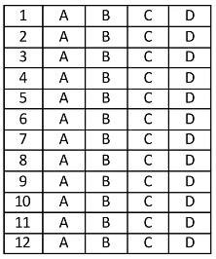

Leia as informações abaixo para responder às questões 01, 02 e 03.

Leia, no texto abaixo, sobre uma infecção sexualmente transmissível (IST).
O que é?
É uma IST causada por um protozoário [...] encontrado com mais frequência na vagina.
Formas de contágio
A transmissão é sexual e o uso da camisinha masculina ou feminina é a melhor forma de prevenção.
Sinais e sintomas
• Corrimento amarelado, amarelo-esverdeado ou acinzentado com mau cheiro, geralmente lembrando peixe.
• Às vezes ocorre prurido, sangramento após relação sexual, dor durante relação sexual e dor ao urinar.
• [...] pode ser assintomática, mas é um facilitador para a transmissão de outros agentes infecciosos agressivos [...], e na gestação, quando não tratada, pode evoluir para rompimento prematuro da bolsa.
BRASIL. Ministério da Saúde. Brasília, DF: Ministério da Saúde, 2022. Disponível em: https://linker.fit/kDuYGpKaQrOobYy. Acesso em: 5 mar. 2024. Adaptado para fins didáticos. Fragmento.

D Questão 01 –––––––––––––––––––––––––––◊
Essa IST é denominada
A) cancro mole.
B) gonorreia.
C) herpes genital.
D) tricomoníase.

D Questão 02 –––––––––––––––––––––––––––◊
O método contraceptivo citado nesse texto atua
A) bloqueando a entrada de espermatozoides no útero.
B) evitando a passagem de ovócitos pelas tubas uterinas.
C) impedindo a presença de espermatozoides no sêmen.
D) inibindo a ocorrência da maturação dos ovócitos.

D Questão 03 –––––––––––––––––––––––––––◊
O método contraceptivo citado nesse texto é eficaz, pois impede a fecundação
A) autógama.
B) cruzada.
C) externa.
D) interna.

Leia e observe as informações abaixo para responder às questões 04, 05, 06 e 07.

Recursos energéticos são recursos naturais que podem ser utilizados para a obtenção de energia. Nas usinas de geração de eletricidade, esses recursos passam por diferentes mecanismos para que possam abastecer as cidades com energia elétrica. Nas imagens abaixo, estão representados diferentes tipos de usinas de geração de energia com o recurso energético que cada uma utiliza.

1 - Gás natural 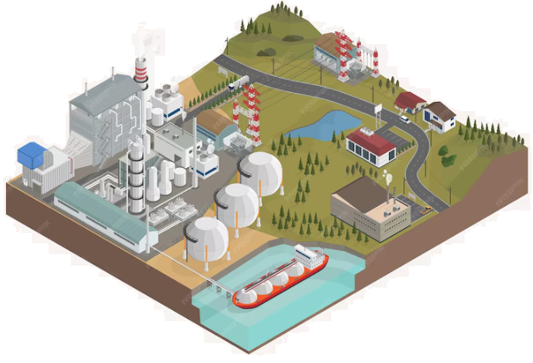
Disponível em: https://linker.fit/pHdbCVKOJESBQlG. Acesso em: 7 mar. 2023. Adaptado para fins didáticos.

2 - Carvão
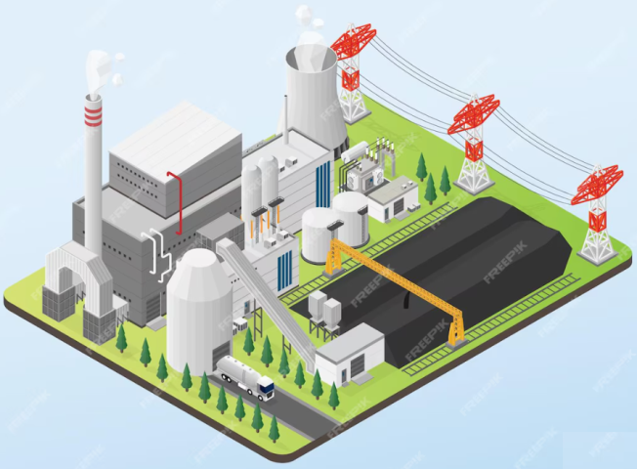
Disponível em: https://linker.fit/czKmDGYbRPguNJI. Acesso em: 7 mar. 2023. Adaptado para fins didáticos.

3 - Vento
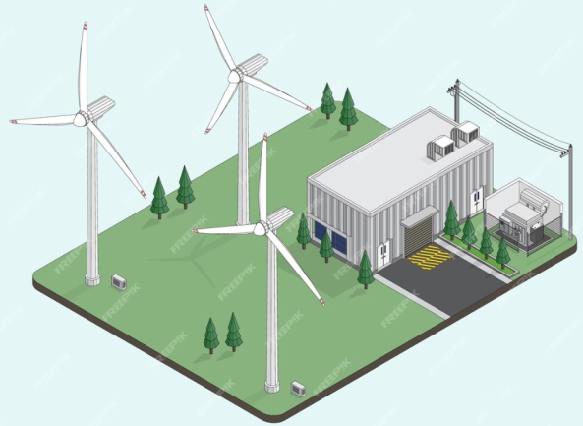
Disponível em: https://linker.fit/fnttYgaFnKtDnLh. Acesso em: 7 mar. 2023. Adaptado para fins didáticos.

4 - Urânio
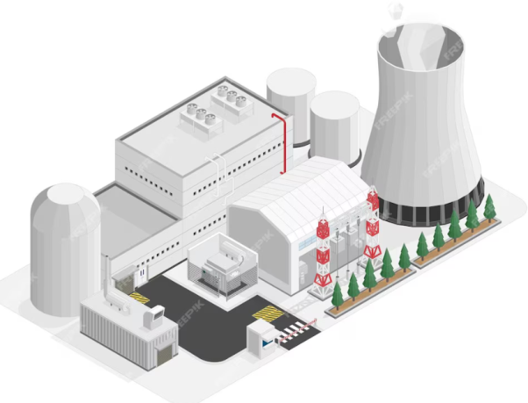
Disponível em: https://linker.fit/hSMBXnaHVgDcqPk. Acesso em: 7 mar. 2023. Adaptado para fins didáticos.
D Questão 04 –––––––––––––––––––––––––––◊
A usina que utiliza um recurso renovável está indicada pelo número
A) 1.
B) 2.
C) 3.
D) 4.

D Questão 05 –––––––––––––––––––––––––––◊
Nessas usinas, a energia elétrica é produzida
A) no transformador.
B) no gerador.
C) na turbina.
D) na caldeira.

D Questão 06 –––––––––––––––––––––––––––◊
A usina que impacta o ambiente por gerar resíduos radioativos está indicada pelo número
A) 1.
B) 2.
C) 3.
D) 4.

D Questão 07 –––––––––––––––––––––––––––◊
A usina indicada pelo número 4 é denominada
A) eólica.
B) geotérmica.
C) nuclear.
D) termelétrica.

Leia e observe as informações abaixo para responder às questões 08 e 09.
João mora em uma cidade distante da casa de sua avó e, como estava com muita saudade, ligou para ela. A avó, quando atendeu à ligação, demorou a reconhecer a voz do neto, pois ele está na fase em que seu corpo passa por mudanças consideráveis, preparando-o para a vida adulta. A imagem abaixo mostra como foi feita essa ligação.

Disponível em: https://linker.fit/P0832. Acesso em: 5 mar. 2024.

D Questão 08 –––––––––––––––––––––––––––◊
A avó escuta a voz do neto, porque o aparelho utilizado por ela transforma em energia sonora a energia
A) elétrica.
B) luminosa.
C) química.
D) térmica.

D Questão 09 –––––––––––––––––––––––––––◊
João está passando por mudanças no corpo que ocorrem devido
A) ao funcionamento do sistema digestório, permitindo a absorção dos nutrientes.
B) ao desenvolvimento do sistema excretor, permitindo a eliminação de resíduos.
C) à atividade do sistema imune, que produz os anticorpos no organismo.
D) à ação do sistema endócrino, que produz os hormônios sexuais.

Leia as informações baixo para responder às questões 10, 11 e 12.
Mito ou verdade: sistemas fotovoltaicos perdem efetividade no inverno? Um dos mitos mais propagados é de que os sistemas fotovoltaicos perdem a eficiência durante os períodos mais frios do ano, ou seja, no outono e inverno. A resposta é não. Os sistemas não perdem a sua eficiência. [...] O que acontece é a diminuição da incidência de radiação solar sobre os módulos, fazendo com que o sistema tenha uma redução na energia gerada.
MITO ou verdade: sistemas fotovoltaicos perdem efetividade no inverno? Ciclo Vivo, 2020. Disponível em: https://linker.fit/WMIICHhhbtmNTWZ. Acesso em: 27 jan. 2024. Fragmento.

D Questão 10 –––––––––––––––––––––––––––◊
O sistema de geração de energia apresentado nesse texto utiliza o processo de
A) conversão da luz em cargas elétricas, por meio de baterias.
B) conversão da radiação solar em energia elétrica, por meio de células fotovoltaicas.
C) transferência de calor entre as placas fotovoltaicas, para geração de energia elétrica.
D) transformação da energia solar em elétrica, a partir do vapor de água.

D Questão 11 –––––––––––––––––––––––––◊
Qual impacto ambiental está relacionado com a forma de produção de energia mencionada nesse texto?
A) A geração de resíduos pelo descarte dos módulos.
B) A morte de aves devido ao funcionamento dos módulos.
C) O aquecimento artificial devido à instalação dos módulos.
D) O lançamento de gases poluentes pela ação dos módulos.

D Questão 12 –––––––––––––––––––––––––◊
A redução na produção de energia no período citado nesse texto é decorrente
A) da queda de temperatura, o que causa o esfriamento das placas, levando a uma menor produção de energia.
B) da alteração na distância entre a Terra e o Sol, o que faz com que os raios solares cheguem com menor intensidade, e assim as placas produzam menos energia.
C) da inclinação terrestre juntamente ao movimento de translação, que causam uma menor incidência de raios solares, reduzindo a produção de energia.
D) da diminuição no número de raios solares emitidos nesse período, o que diminui a geração de energia.
Gabarito:
(01): D (02): A (03): D
(04): C (05): B (06): D
(07): C (08): A (09): D
(10): B (11): A (12): C

